Министерство образования Республики Беларусь

Учреждение образования

БЕЛОРУССКИЙ ГОСУДАРСТВЕННЫЙ УНИВЕРСИТЕТ

ИНФОРМАТИКИ И РАДИОЭЛЕКТРОНИКИ

Факультет компьютерных систем и сетей

Кафедра информатики

ПОЯСНИТЕЛЬНАЯ ЗАПИСКА

к курсовому проекту

на тему

«Тест ПДД с использованием БД»

Студент гр. 853501

А.А. Клионский

Руководитель ассистент кафедры информатики

А.А. Воробьёв

Минск 2019

Учреждение образования

«Белорусский государственный университет информатики и радиоэлектроники»

Факультет компьютерных систем и сетей

УТВЕРЖДАЮ

Заведующий кафедрой Информатики

––––––––––––––––––––––––

(подпись)

Волорова Н.А.

ЗАДАНИЕ

по курсовому проекту

Студенту   *Клионскому Алексею Александровичу*  –––––––– –––––___–

1. Тема работы «Тест ПДД с использованием с БД» __ ___________________-_––––__

2. Срок сдачи студентом законченной работы *20.05.2019 г*.–––   ____ _____-

3. Исходные данные к работе *Операционная система Windows. Язык программирования C#.*

4. Содержание расчётно-пояснительной записки (перечень вопросов, которые подлежат разработке)

*Введение. 1. Анализ предметной области. 2. Разработка программного средства 3. Демонстрация работы 4. Анализ уязвимостей программного средства. Заключение. Список использованных источников. Приложения. .*

5. Консультант по курсовой работе  *Воробьёв А.А.*

6. Дата выдачи задания *01.02.2019 г.*

7. Календарный график работы над проектом на весь период проектирования (с обозначением сроков выполнения и процентом от общего объёма работы):

*раздел 1 Введение к 26.02.2019г. – 10 % готовности работы;*

*раздел 2 к 07.03.2019г. – 30 % готовности работы;*

*раздел 3 к 10.04.2019г. – 60 % готовности работы;*

*раздел 4 к 12.05.2019г. – 80 % готовности работы;*

*Заключение, Приложения к 16.05.2019г.– 90 % готовности работы; оформление пояснительной записки и графического материала к 18.05.2019г. – 100 % готовности работы.*

*Защита курсового проекта с 20.05.2019 г. по 21.05.2019 г.*

РУКОВОДИТЕЛЬ *Воробьёв А.А.*

(подпись)

Задание принял к исполнению *Клионский А.А.   01.02.2019 г.* (дата и подпись студента)

Содержание

ВВЕДЕНИЕ 5

1. АНАЛИЗ ПРЕДМЕТНОЙ ОБЛАСТИ 7

1.1 Особенности программы 7

1.2 Описание предметной области 8

1.3 Постановка задачи 9

2. РАЗРАБОТКА ПРОГРАММНОГО СРЕДСТВА 10

2.1 Разработка основного алгоритма программы 10

2.2 Требования к программе 12

3. Демонстрация работы 13

4. АНАЛИЗ УЯЗВИМОСТЕЙ ПРОГРАММНОГО СРЕДСТВА 16

ЗАКЛЮЧЕНИЕ 18

СПИСОК ИСПОЛЬЗОВАННЫХ ИСТОЧНИКОВ 19

ПРИЛОЖЕНИЕ А. Исходный код программы 20

# **ВВЕДЕНИЕ**

В настоящий момент в мире почти у каждого человека есть автомобиль. Со временем ПДД (Правил Дорожного Движения) забываются водителями. Из-за чего происходит много аварий, в которых люди получают ранения либо вообще погибают. Ведь от этих знаний зависит не только его безопасность, но и безопасность окружающих. Для предотвращения такой ситуации необходимо не забывать Правила Дорожного Движения. Также возможно – разъяснить и научить водителя пользоваться своими правами, отстаивать свои интересы.

Многие из водителей, недавно сдавших экзамен в ГАИ, еще помнят большое эмоциональное напряжение и чувство страха перед самим экзаменом. Большой эмоциональный стресс и ожидание наихудшего варианта событий – спутники учеников автошкол перед экзаменами.

Для облегчения жизни перед экзаменами в ГАИ и полного усвоения пройденного в автошколе материала рекомендуется пройти тест ПДД. Данные тесты дают возможность проверить свои знания в области правил дорожного движения (ПДД) и выявить все пробелы в знаниях. Тест повторяет вопросы, которые утверждены в качестве экзаменационных для проверки знаний ПДД в ГАИ.

Тест ПДД будет полезен не только ученикам автошкол, но и опытным водителям, которые сдавали экзамен очень давно и некоторые моменты уже забыли. Данное тестирование сможет указать на ошибки водителя и предостеречь от их выполнения в будущем. Водитель должен помнить, что его ждут неоплаченные штрафы ГИБДД в случае нарушения ПДД во время управления транспортным средством, поэтому лучше заранее подготовиться и проверить свой уровень знаний для предотвращения подобных нарушений.

Популярность тестов ПДД объясняется несколькими причинами:

* возможность не только бесплатного многократного тестирования, но и обучения здесь же, без приобретения специальной литературы, которая стоит в настоящее время достаточно дорого;
* бесплатность и доступность к тестам.
* высокая скорость прохождения тестов и получение оценки результата.

Решая билеты, вы тестируете свои знания ПДД, что принесет вам пользу:

Тест с ответами на вопросы билетов и получением оценки не заканчивается – вы можете проанализировать ошибки и определиться с тем, на что при изучении Правил Дорожного Движения необходимо потратить дополнительное время.

Также будь то рядовой автолюбитель, автоинструктор или инспектор дорожного движения (ГАИ), все действуют на основании разрешений или запретов, прописанных в ПДД. Правильное понимание и соблюдение дорожных знаков и основных положений Правил дорожного движения принять правильное решение в критической или непредвиденной ситуации на дороге. Нужно помнить, что знание ПДД никогда не помешает в жизни. А на автомобильных улицах единственным законом являются Правила Дорожного Движения. Незнания ПДД не освобождает от ответственности. Для чего и будет служить моя программа.

# **1.** **АНАЛИЗ ПРЕДМЕТНОЙ ОБЛАСТИ**

## **Особенности программы**

В программе учтены изменения, внесенные в ПДД Указом Президента Республики Беларусь № 349 от 10 августа 2015 г., изменения и дополнения в [Уголовном Кодексе](http://pdd.by/pdd/crime/), действующие с 5 января 2015 г., и в [Кодексе об административных правонарушениях](http://pdd.by/pdd/resp/), действующие с 31 января 2018 г.

* В билетах использованы фотографии реальных дорожных ситуаций и 3D иллюстрации.
* Программа предназначена для подготовки водителей транспортных средств категорий «B» и «C».
* В программе предусмотрен один режим тренировки и один режим контроля.
* Во всех режимах используется функция «плавающий ответ» (номер правильного ответа для одной и той же задачи будет каждый раз разным).
* В программе предусмотрена авторизация администратора, где он может добавить или изменить вопрос.
* В режиме тренировки «подсказывается» правильный ответ при втором неправильном ответе.
* В режиме тренировки при нажатии на клавишу [0] на экран выводятся положения Правил, касающиеся поставленного вопроса.
* Интерфейс программы, билеты, ПДД и пояснения к задачам на русском языке.
* В программе существует регистрация и авторизация пользователя.
* В программе можно узнать свой последний результат («сдал» или «не сдал»).
* Задачи соответствуют текущим редакциям ПДД, КоАП и УК Беларуси.
* В программе можно будет отключить уведомления на правильный и неправильный ответ.

## **Описание предметной области**

В процессе разработки проекта была создана программа тест ПДД (Правил Дорожного Движения).

С помощью данной программы вы можете в домашних условиях пройти подготовку к экзамену по правилам дорожного движения. Для этого в программе имеются два варианта билета, из которых пользователь может выбрать.

При заполнении пользователем поля Ф.И.О. идет проверка правильности заполнения.

В процессе самого тестирования вопросы выбираются в случайном порядке из базы данных. Для того, чтобы добавить свой вопрос и варианты ответа, требуется быть авторизованным под логином «admin».

Каждому вопросу присваивается свой номер, который совпадает с названием картинки, которая используется в тесте.

При корректном вводе пользователем своих данных, он переходит в сам тест, одновременно с этим запускается время, которое дается на решения теста. Если пользователь не успел ответить на все вопросы, вопросы, которые остались без ответа приравниваются к неправильным, если таковых ответов более двух, то экзамен считается на сданным, но, если количество ошибок менее двух экзамен считается сданным.

## **Постановка задачи**

Цель курсовой работы заключается в создании теста ПДД. Программа должна содержать в себе несколько вариантов билетов, которые используются для прохождения экзамена в ГАИ.

* В каждом варианте должно содержатся по 10 вопросов, которые при каждом запуске программы располагаются в случайном порядке.
* При прохождении теста можно допустить не более двух ошибок для успешного прохождения экзамена.
* Понятный и удобный для пользователя интерфейс программного средства.
* Ограничение во времени прохождения теста.
* Авторизация и регистрация.
* Сравнение данных пользователем ответов с верным вариантом ответа, в ходе тестирования.
* Сохранение последнего результат тестирования.

# **2. РАЗРАБОТКА ПРОГРАММНОГО СРЕДСТВА**

## **2.1 Разработка основного алгоритма программы**

При запуске программы предоставлена возможность авторизоваться, если у вас нет аккаунта, можно зарегистрироваться, авторизация и регистрация написана с помощью базы данных MS ACESS.

В программном средстве представлены 2 файла с БД, в первом файле хранятся вопросы (названия, варианты ответов, ссылки на картинки), а во втором зарегистрированные пользователи.

Весь алгоритм программы построен на многоуровневой архитектуре на языке программирования C#.

Классическая трехуровневая система состоит из следующих уровней:

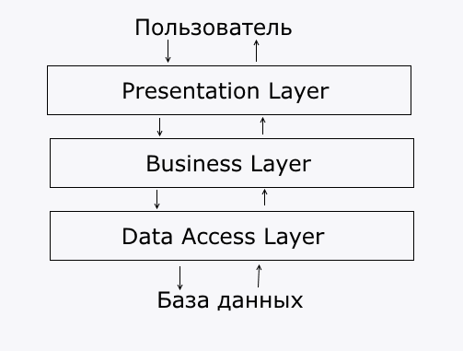

**Presentation layer** (уровень представления): это тот уровень, с которым непосредственно взаимодействует пользователь. Этот уровень включает компоненты пользовательского интерфейса, механизм получения ввода от пользователя. Применительно к asp.net mvc на данном уровне расположены представления и все те компоненты, который составляют пользовательский интерфейс (стили, статичные страницы html, javascript), а также модели представлений, контроллеры, объекты контекста запроса.

**Business layer** (уровень бизнес-логики): содержит набор компонентов, которые отвечают за обработку полученных от уровня представлений данных, реализует всю необходимую логику приложения, все вычисления, взаимодействует с базой данных и передает уровню представления результат обработки.

**Data Access layer** (уровень доступа к данным): хранит модели, описывающие используемые сущности, также здесь размещаются специфичные классы для работы с разными технологиями доступа к данным, например, класс контекста данных Entity Framework. Здесь также хранятся репозитории, через которые уровень бизнес-логики взаимодействует с базой данных.

Уровень доступа к данным не зависит от других уровней, уровень бизнес-логики зависит от уровня доступа к данным, а уровень представления – от уровня бизнес-логики.

## **2.2 Требования к программе**

Необходимо написать программу, с помощью которой можно производить тестирование своих знания на тему Правил Дорожного Движения. К программе предъявляются следующие требования:

1. Интерфейс

Интерфейс программного средства будет содержать рабочую область, в которой и будет отображаться тест. Так же должно быть меню, в котором будут находиться пункты, соответствующие выполняемым функциям.

1. Функциональность.
2. Совместимость.

Данное программное средство совместимо с операционными системами семейства Windows.

1. Среда разработки.

Средой разработки данного программного средства выбран Visual Studio 2017.

# **3. Демонстрация работы**

Для начала работы вы должны авторизоваться:

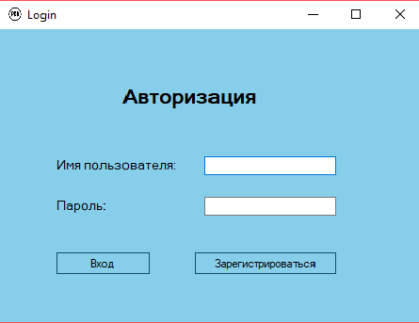

Если у вас нету аккаунта, то можно зарегистрироваться:

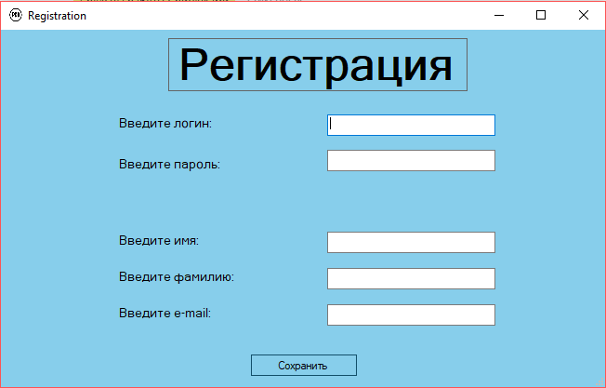

После авторизации, вы переходите в главное меню теста:

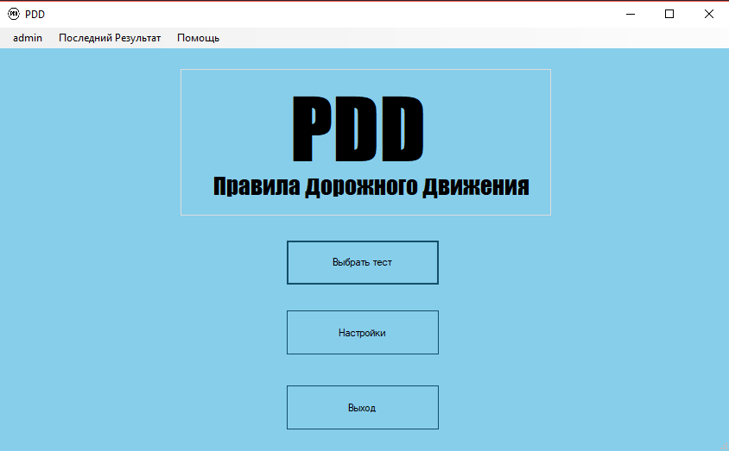

В первом окне toolbar находится ваш логин, во втором окне ваш последний результат («сдал» или «не сдал»).

После выбора «Выбрать тест» вам предлагается два варианта «Экзамен» и «Тренировка». В «Тренировка» находятся все вопросы, находящиеся в одной главе. Также в этой главе можно совершить неограниченное количество вопросов. В «Экзамен» можно совершить только одну ошибку, после совершения второй ошибки, будет показано, что вы не сдали тест и ваш «Последний результат» изменится на «не сдал».

В «Настройки» вы можете отключить звуковое уведомления на правильный или неправильный ответ.

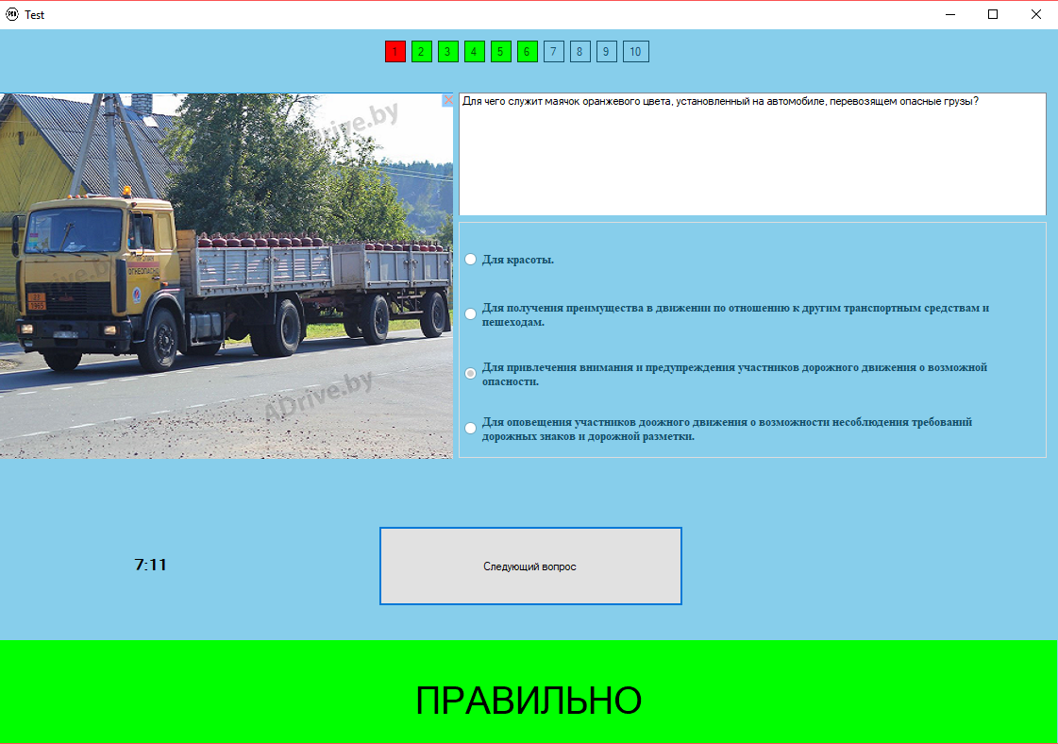

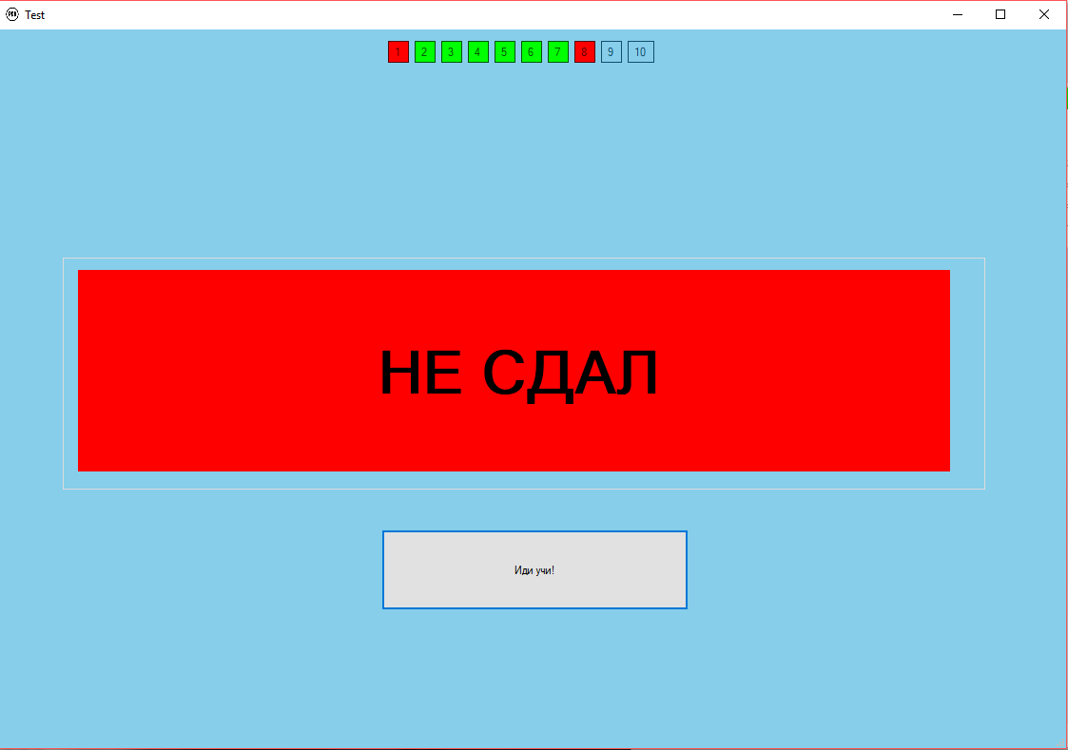

# **АНАЛИЗ УЯЗВИМОСТЕЙ ПРОГРАММНОГО СРЕДСТВА**

Рассмотрим программное средство «**ADrive»**:

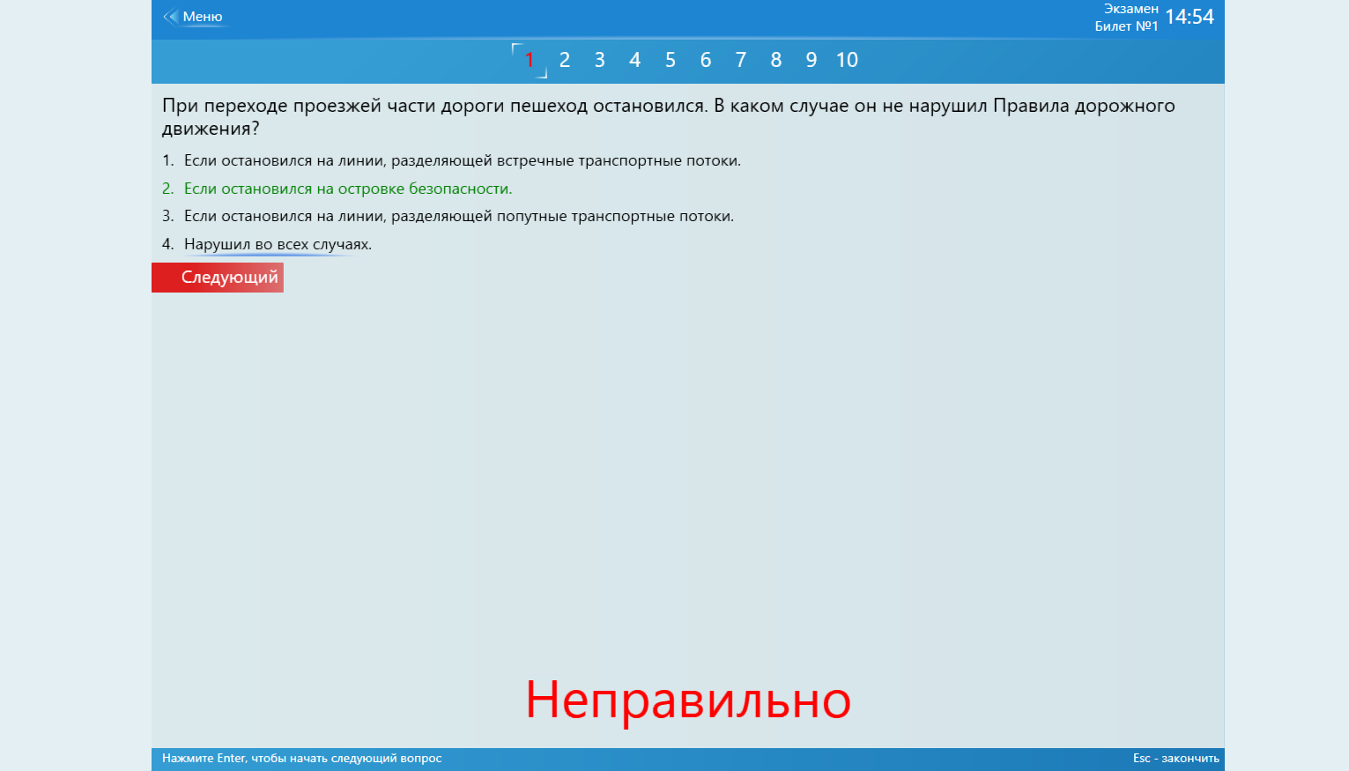

«**Новый поворот**»

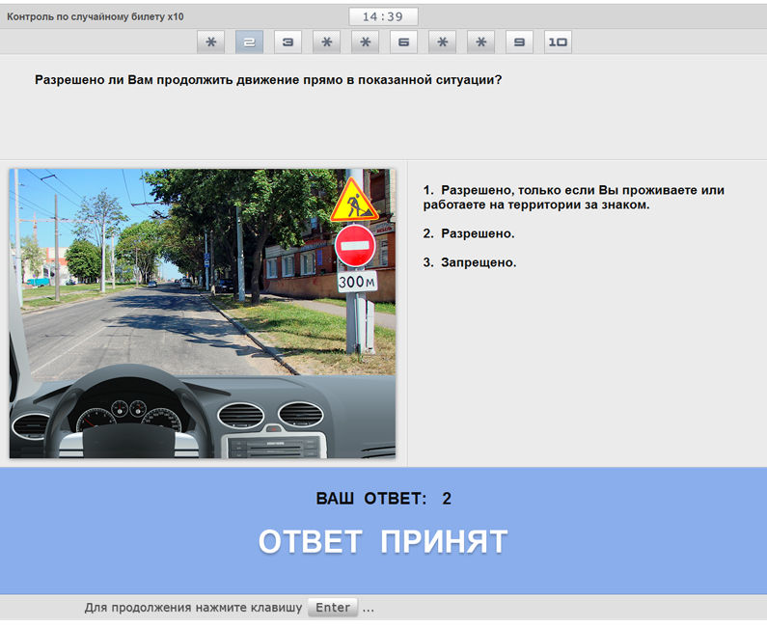

«Новый поворот» и «ADrive» - учебные программы, предназначенные для изучения Правил дорожного движения Республики Беларуси и подготовки будущих водителей транспортных средств категорий «B» и «C» к теоретическому экзамену ГАИ. Программа будет также полезна водителям со стажем, которые с ее помощью могут проверить и освежить свои знания ПДД.

В каждом программном средстве есть свои плюс и минусы. В этих учебных программах есть конспекты, но также здесь можно выбрать несуществующий вариант ответа.

Моя учебная программа более удобна и понятная в использовании. Также можно пополнять количество вопросов. Самое главное достоинство моего программного средства, то что оно является полностью бесплатным.

# **ЗАКЛЮЧЕНИЕ**

В результате работы над курсовой работой была разработана программа, которая имеет удобный и интуитивно понятный пользовательский интерфейс, тестирование пользователя по двадцати вопросам указанной темы, сохранение результатов тестирования.

Характерными плюсами данной программы являются приятное оформления, простота навигации по программе. Программа не требует больших ресурсов компьютера для полноценной функциональности. Также удобно и то, что для установки программы необходимо просто запустить инсталляционный пакет, а затем распаковавшийся пакетный файл. Также положительной чертой программы является и то, что она может работать как под операционной системой Windows XP выше.

В качестве языка разработки был выбран язык программирования высокого уровня С#. В качестве среды разработки была выбрана Microsoft Visual Studio 2017.

Так же были рассмотрены аналоги данной программы: «Новый поворот» и «ADrive».

Разработанное программное средство представляет собой законченный продукт, готовый к использованию. Однако при желании функционал программы можно расширить, добавив новые функции.

# **СПИСОК ИСПОЛЬЗОВАННЫХ ИСТОЧНИКОВ**

1. WIKIPEDIA [Электронный ресурс] – WIKIPEDIA: <https://ru.wikipedia.org>

2. MSDN [Электронный ресурс] – Microsoft Developer Network: http://msdn.microsoft.com/

3. Аверсэв – Правила Дорожного движения 2018.

4. ADrive [Электронный ресурс] – ADrive: http://ADrive.by/

# **ПРИЛОЖЕНИЕ А. Исходный код программы**

partial class Exam

{

/// <summary>

/// Required designer variable.

/// </summary>

private System.ComponentModel.IContainer components = null;

/// <summary>

/// Clean up any resources being used.

/// </summary>

/// <param name="disposing">true if managed resources should be disposed; otherwise, false.</param>

protected override void Dispose(bool disposing)

{

if (disposing && (components != null))

{

components.Dispose();

}

base.Dispose(disposing);

}

#region Windows Form Designer generated code

/// <summary>

/// Required method for Designer support - do not modify

/// the contents of this method with the code editor.

/// </summary>

private void InitializeComponent()

{

this.components = new System.ComponentModel.Container();

System.ComponentModel.ComponentResourceManager resources = new System.ComponentModel.ComponentResourceManager(typeof(Exam));

this.listQuestion = new System.Windows.Forms.ListBox();

this.groupQuestion = new System.Windows.Forms.GroupBox();

this.radioAnswer1 = new System.Windows.Forms.RadioButton();

this.radioAnswer4 = new System.Windows.Forms.RadioButton();

this.radioAnswer2 = new System.Windows.Forms.RadioButton();

this.radioAnswer3 = new System.Windows.Forms.RadioButton();

this.labelResult = new System.Windows.Forms.Label();

this.btnNext = new System.Windows.Forms.Button();

this.labelTimerMin = new System.Windows.Forms.Label();

this.panelError = new System.Windows.Forms.Panel();

this.labelError = new System.Windows.Forms.Label();

this.panelCorrect = new System.Windows.Forms.Panel();

this.labelCorrect = new System.Windows.Forms.Label();

this.pictureBox = new System.Windows.Forms.PictureBox();

this.timer1 = new System.Windows.Forms.Timer(this.components);

this.panelNotPass = new System.Windows.Forms.Panel();

this.labelNotPass = new System.Windows.Forms.Label();

this.groupBoxNotPass = new System.Windows.Forms.GroupBox();

this.groupBoxPass = new System.Windows.Forms.GroupBox();

this.panelPass = new System.Windows.Forms.Panel();

this.labelPass = new System.Windows.Forms.Label();

this.Point1 = new System.Windows.Forms.Button();

this.Point2 = new System.Windows.Forms.Button();

this.Point3 = new System.Windows.Forms.Button();

this.Point7 = new System.Windows.Forms.Button();

this.Point4 = new System.Windows.Forms.Button();

this.Point5 = new System.Windows.Forms.Button();

this.Point6 = new System.Windows.Forms.Button();

this.Point8 = new System.Windows.Forms.Button();

this.Point9 = new System.Windows.Forms.Button();

this.Point10 = new System.Windows.Forms.Button();

this.groupQuestion.SuspendLayout();

this.panelError.SuspendLayout();

this.panelCorrect.SuspendLayout();

((System.ComponentModel.ISupportInitialize)(this.pictureBox)).BeginInit();

this.panelNotPass.SuspendLayout();

this.groupBoxNotPass.SuspendLayout();

this.groupBoxPass.SuspendLayout();

this.panelPass.SuspendLayout();

this.SuspendLayout();

//

// listQuestion

//

this.listQuestion.Font = new System.Drawing.Font("Microsoft Sans Serif", 8.25F, System.Drawing.FontStyle.Regular, System.Drawing.GraphicsUnit.Point, ((byte)(204)));

this.listQuestion.ForeColor = System.Drawing.SystemColors.WindowText;

this.listQuestion.FormattingEnabled = true;

this.listQuestion.Location = new System.Drawing.Point(210, 67);

this.listQuestion.Name = "listQuestion";

this.listQuestion.Size = new System.Drawing.Size(654, 95);

this.listQuestion.TabIndex = 4;

//

// groupQuestion

//

this.groupQuestion.Controls.Add(this.radioAnswer1);

this.groupQuestion.Controls.Add(this.radioAnswer4);

this.groupQuestion.Controls.Add(this.radioAnswer2);

this.groupQuestion.Controls.Add(this.radioAnswer3);

this.groupQuestion.Font = new System.Drawing.Font("Times New Roman", 9.75F, System.Drawing.FontStyle.Bold, System.Drawing.GraphicsUnit.Point, ((byte)(0)));

this.groupQuestion.ForeColor = System.Drawing.SystemColors.ControlText;

this.groupQuestion.Location = new System.Drawing.Point(210, 213);

this.groupQuestion.Name = "groupQuestion";

this.groupQuestion.Size = new System.Drawing.Size(654, 258);

this.groupQuestion.TabIndex = 13;

this.groupQuestion.TabStop = false;

//

// radioAnswer1

//

this.radioAnswer1.Location = new System.Drawing.Point(6, 21);

this.radioAnswer1.Name = "radioAnswer1";

this.radioAnswer1.Size = new System.Drawing.Size(564, 52);

this.radioAnswer1.TabIndex = 4;

this.radioAnswer1.Text = "radioButton1";

this.radioAnswer1.UseVisualStyleBackColor = true;

//

// radioAnswer4

//

this.radioAnswer4.Location = new System.Drawing.Point(6, 200);

this.radioAnswer4.Name = "radioAnswer4";

this.radioAnswer4.Size = new System.Drawing.Size(564, 52);

this.radioAnswer4.TabIndex = 9;

this.radioAnswer4.Text = "radioButton1";

this.radioAnswer4.UseVisualStyleBackColor = true;

//

// radioAnswer2

//

this.radioAnswer2.Location = new System.Drawing.Point(6, 79);

this.radioAnswer2.Name = "radioAnswer2";

this.radioAnswer2.Size = new System.Drawing.Size(564, 52);

this.radioAnswer2.TabIndex = 11;

this.radioAnswer2.Text = "radioButton1";

this.radioAnswer2.UseVisualStyleBackColor = true;

//

// radioAnswer3

//

this.radioAnswer3.Location = new System.Drawing.Point(6, 142);

this.radioAnswer3.Name = "radioAnswer3";

this.radioAnswer3.Size = new System.Drawing.Size(564, 52);

this.radioAnswer3.TabIndex = 10;

this.radioAnswer3.Text = "radioButton1";

this.radioAnswer3.UseVisualStyleBackColor = true;

//

// labelResult

//

this.labelResult.BackColor = System.Drawing.Color.SkyBlue;

this.labelResult.Location = new System.Drawing.Point(757, 545);

this.labelResult.Name = "labelResult";

this.labelResult.Size = new System.Drawing.Size(161, 47);

this.labelResult.TabIndex = 14;

this.labelResult.Text = "label1";

this.labelResult.TextAlign = System.Drawing.ContentAlignment.MiddleCenter;

//

// btnNext

//

this.btnNext.Location = new System.Drawing.Point(404, 526);

this.btnNext.Name = "btnNext";

this.btnNext.Size = new System.Drawing.Size(323, 85);

this.btnNext.TabIndex = 15;

this.btnNext.Text = "Следующий вопрос";

this.btnNext.UseVisualStyleBackColor = true;

this.btnNext.Click += new System.EventHandler(this.btnNext_Click);

this.btnNext.KeyPress += new System.Windows.Forms.KeyPressEventHandler(this.btnNext_KeyPress);

//

// labelTimerMin

//

this.labelTimerMin.AutoSize = true;

this.labelTimerMin.Font = new System.Drawing.Font("Microsoft Sans Serif", 12F, System.Drawing.FontStyle.Bold, System.Drawing.GraphicsUnit.Point, ((byte)(204)));

this.labelTimerMin.Location = new System.Drawing.Point(141, 557);

this.labelTimerMin.Name = "labelTimerMin";

this.labelTimerMin.Size = new System.Drawing.Size(54, 20);

this.labelTimerMin.TabIndex = 16;

this.labelTimerMin.Text = "10:00";

this.labelTimerMin.Click += new System.EventHandler(this.labelTimerMin_Click);

//

// panelError

//

this.panelError.BackColor = System.Drawing.Color.Crimson;

this.panelError.Controls.Add(this.labelError);

this.panelError.Location = new System.Drawing.Point(1, 647);

this.panelError.Name = "panelError";

this.panelError.Size = new System.Drawing.Size(1122, 113);

this.panelError.TabIndex = 19;

this.panelError.Visible = false;

//

// labelError

//

this.labelError.BackColor = System.Drawing.Color.Crimson;

this.labelError.Font = new System.Drawing.Font("Microsoft Sans Serif", 30F);

this.labelError.Location = new System.Drawing.Point(403, 0);

this.labelError.Name = "labelError";

this.labelError.Size = new System.Drawing.Size(323, 97);

this.labelError.TabIndex = 1;

this.labelError.Text = "ОШИБКА";

this.labelError.TextAlign = System.Drawing.ContentAlignment.MiddleCenter;

this.labelError.Visible = false;

//

// panelCorrect

//

this.panelCorrect.BackColor = System.Drawing.Color.Lime;

this.panelCorrect.Controls.Add(this.labelCorrect);

this.panelCorrect.Location = new System.Drawing.Point(1, 647);

this.panelCorrect.Name = "panelCorrect";

this.panelCorrect.Size = new System.Drawing.Size(1122, 113);

this.panelCorrect.TabIndex = 20;

this.panelCorrect.Visible = false;

//

// labelCorrect

//

this.labelCorrect.BackColor = System.Drawing.Color.Lime;

this.labelCorrect.Font = new System.Drawing.Font("Microsoft Sans Serif", 30F);

this.labelCorrect.Location = new System.Drawing.Point(403, 16);

this.labelCorrect.Name = "labelCorrect";

this.labelCorrect.Size = new System.Drawing.Size(323, 97);

this.labelCorrect.TabIndex = 2;

this.labelCorrect.Text = "ПРАВИЛЬНО";

this.labelCorrect.TextAlign = System.Drawing.ContentAlignment.MiddleCenter;

this.labelCorrect.Visible = false;

//

// pictureBox

//

this.pictureBox.Location = new System.Drawing.Point(1, 67);

this.pictureBox.Name = "pictureBox";

this.pictureBox.Size = new System.Drawing.Size(482, 388);

this.pictureBox.TabIndex = 21;

this.pictureBox.TabStop = false;

this.pictureBox.Visible = false;

//

// timer1

//

this.timer1.Interval = 1000;

this.timer1.Tick += new System.EventHandler(this.timer1_Tick);

//

// panelNotPass

//

this.panelNotPass.BackColor = System.Drawing.Color.Red;

this.panelNotPass.Controls.Add(this.labelNotPass);

this.panelNotPass.ForeColor = System.Drawing.Color.Red;

this.panelNotPass.Location = new System.Drawing.Point(16, 19);

this.panelNotPass.Name = "panelNotPass";

this.panelNotPass.Size = new System.Drawing.Size(917, 212);

this.panelNotPass.TabIndex = 22;

//

// labelNotPass

//

this.labelNotPass.AutoSize = true;

this.labelNotPass.Font = new System.Drawing.Font("Microsoft Sans Serif", 48F, System.Drawing.FontStyle.Bold, System.Drawing.GraphicsUnit.Point, ((byte)(204)));

this.labelNotPass.ForeColor = System.Drawing.SystemColors.MenuText;

this.labelNotPass.Location = new System.Drawing.Point(302, 71);

this.labelNotPass.Name = "labelNotPass";

this.labelNotPass.Size = new System.Drawing.Size(329, 73);

this.labelNotPass.TabIndex = 0;

this.labelNotPass.Text = "НЕ СДАЛ";

//

// groupBoxNotPass

//

this.groupBoxNotPass.Controls.Add(this.panelNotPass);

this.groupBoxNotPass.Location = new System.Drawing.Point(69, 234);

this.groupBoxNotPass.Name = "groupBoxNotPass";

this.groupBoxNotPass.Size = new System.Drawing.Size(970, 251);

this.groupBoxNotPass.TabIndex = 0;

this.groupBoxNotPass.TabStop = false;

this.groupBoxNotPass.Visible = false;

//

// groupBoxPass

//

this.groupBoxPass.Controls.Add(this.panelPass);

this.groupBoxPass.Location = new System.Drawing.Point(69, 158);

this.groupBoxPass.Name = "groupBoxPass";

this.groupBoxPass.Size = new System.Drawing.Size(970, 251);

this.groupBoxPass.TabIndex = 23;

this.groupBoxPass.TabStop = false;

this.groupBoxPass.Visible = false;

//

// panelPass

//

this.panelPass.BackColor = System.Drawing.Color.Lime;

this.panelPass.Controls.Add(this.labelPass);

this.panelPass.ForeColor = System.Drawing.Color.Red;

this.panelPass.Location = new System.Drawing.Point(16, 19);

this.panelPass.Name = "panelPass";

this.panelPass.Size = new System.Drawing.Size(917, 212);

this.panelPass.TabIndex = 22;

//

// labelPass

//

this.labelPass.AutoSize = true;

this.labelPass.Font = new System.Drawing.Font("Microsoft Sans Serif", 48F, System.Drawing.FontStyle.Bold, System.Drawing.GraphicsUnit.Point, ((byte)(204)));

this.labelPass.ForeColor = System.Drawing.SystemColors.MenuText;

this.labelPass.Location = new System.Drawing.Point(349, 71);

this.labelPass.Name = "labelPass";

this.labelPass.Size = new System.Drawing.Size(220, 73);

this.labelPass.TabIndex = 0;

this.labelPass.Text = "СДАЛ";

//

// Point1

//

this.Point1.BackColor = System.Drawing.Color.SkyBlue;

this.Point1.Enabled = false;

this.Point1.FlatStyle = System.Windows.Forms.FlatStyle.Popup;

this.Point1.Location = new System.Drawing.Point(411, 12);

this.Point1.Name = "Point1";

this.Point1.Size = new System.Drawing.Size(22, 23);

this.Point1.TabIndex = 24;

this.Point1.Text = "1";

this.Point1.UseVisualStyleBackColor = false;

this.Point1.Click += new System.EventHandler(this.Point1_Click);

//

// Point2

//

this.Point2.Enabled = false;

this.Point2.FlatStyle = System.Windows.Forms.FlatStyle.Popup;

this.Point2.Location = new System.Drawing.Point(439, 12);

this.Point2.Name = "Point2";

this.Point2.Size = new System.Drawing.Size(22, 23);

this.Point2.TabIndex = 25;

this.Point2.Text = "2";

this.Point2.UseVisualStyleBackColor = true;

//

// Point3

//

this.Point3.Enabled = false;

this.Point3.FlatStyle = System.Windows.Forms.FlatStyle.Popup;

this.Point3.Location = new System.Drawing.Point(467, 12);

this.Point3.Name = "Point3";

this.Point3.Size = new System.Drawing.Size(22, 23);

this.Point3.TabIndex = 26;

this.Point3.Text = "3";

this.Point3.UseVisualStyleBackColor = true;

//

// Point7

//

this.Point7.Enabled = false;

this.Point7.FlatStyle = System.Windows.Forms.FlatStyle.Popup;

this.Point7.Location = new System.Drawing.Point(579, 12);

this.Point7.Name = "Point7";

this.Point7.Size = new System.Drawing.Size(22, 23);

this.Point7.TabIndex = 27;

this.Point7.Text = "7";

this.Point7.UseVisualStyleBackColor = true;

//

// Point4

//

this.Point4.Enabled = false;

this.Point4.FlatStyle = System.Windows.Forms.FlatStyle.Popup;

this.Point4.Location = new System.Drawing.Point(495, 12);

this.Point4.Name = "Point4";

this.Point4.Size = new System.Drawing.Size(22, 23);

this.Point4.TabIndex = 27;

this.Point4.Text = "4";

this.Point4.UseVisualStyleBackColor = true;

//

// Point5

//

this.Point5.Enabled = false;

this.Point5.FlatStyle = System.Windows.Forms.FlatStyle.Popup;

this.Point5.Location = new System.Drawing.Point(523, 12);

this.Point5.Name = "Point5";

this.Point5.Size = new System.Drawing.Size(22, 23);

this.Point5.TabIndex = 28;

this.Point5.Text = "5";

this.Point5.UseVisualStyleBackColor = true;

//

// Point6

//

this.Point6.Enabled = false;

this.Point6.FlatStyle = System.Windows.Forms.FlatStyle.Popup;

this.Point6.Location = new System.Drawing.Point(551, 12);

this.Point6.Name = "Point6";

this.Point6.Size = new System.Drawing.Size(22, 23);

this.Point6.TabIndex = 29;

this.Point6.Text = "6";

this.Point6.UseVisualStyleBackColor = true;

//

// Point8

//

this.Point8.Enabled = false;

this.Point8.FlatStyle = System.Windows.Forms.FlatStyle.Popup;

this.Point8.Location = new System.Drawing.Point(607, 12);

this.Point8.Name = "Point8";

this.Point8.Size = new System.Drawing.Size(22, 23);

this.Point8.TabIndex = 30;

this.Point8.Text = "8";

this.Point8.UseVisualStyleBackColor = true;

//

// Point9

//

this.Point9.Enabled = false;

this.Point9.FlatStyle = System.Windows.Forms.FlatStyle.Popup;

this.Point9.Location = new System.Drawing.Point(635, 12);

this.Point9.Name = "Point9";

this.Point9.Size = new System.Drawing.Size(22, 23);

this.Point9.TabIndex = 31;

this.Point9.Text = "9";

this.Point9.UseVisualStyleBackColor = true;

//

// Point10

//

this.Point10.Enabled = false;

this.Point10.FlatStyle = System.Windows.Forms.FlatStyle.Popup;

this.Point10.Location = new System.Drawing.Point(663, 12);

this.Point10.Name = "Point10";

this.Point10.Size = new System.Drawing.Size(28, 23);

this.Point10.TabIndex = 32;

this.Point10.Text = "10";

this.Point10.UseVisualStyleBackColor = true;

//

// Exam

//

this.AutoScaleDimensions = new System.Drawing.SizeF(6F, 13F);

this.AutoScaleMode = System.Windows.Forms.AutoScaleMode.Font;

this.BackColor = System.Drawing.Color.SkyBlue;

this.ClientSize = new System.Drawing.Size(1124, 756);

this.Controls.Add(this.Point10);

this.Controls.Add(this.Point9);

this.Controls.Add(this.Point8);

this.Controls.Add(this.Point6);

this.Controls.Add(this.Point5);

this.Controls.Add(this.Point4);

this.Controls.Add(this.Point7);

this.Controls.Add(this.Point3);

this.Controls.Add(this.Point2);

this.Controls.Add(this.Point1);

this.Controls.Add(this.groupBoxPass);

this.Controls.Add(this.groupBoxNotPass);

this.Controls.Add(this.panelCorrect);

this.Controls.Add(this.panelError);

this.Controls.Add(this.labelTimerMin);

this.Controls.Add(this.btnNext);

this.Controls.Add(this.labelResult);

this.Controls.Add(this.groupQuestion);

this.Controls.Add(this.listQuestion);

this.Controls.Add(this.pictureBox);

this.Icon = ((System.Drawing.Icon)(resources.GetObject("$this.Icon")));

this.Name = "Exam";

this.Text = "Test";

this.FormClosing += new System.Windows.Forms.FormClosingEventHandler(this.Exam_FormClosing);

this.KeyPress += new System.Windows.Forms.KeyPressEventHandler(this.Exam_KeyPress);

this.groupQuestion.ResumeLayout(false);

this.panelError.ResumeLayout(false);

this.panelCorrect.ResumeLayout(false);

((System.ComponentModel.ISupportInitialize)(this.pictureBox)).EndInit();

this.panelNotPass.ResumeLayout(false);

this.panelNotPass.PerformLayout();

this.groupBoxNotPass.ResumeLayout(false);

this.groupBoxPass.ResumeLayout(false);

this.panelPass.ResumeLayout(false);

this.panelPass.PerformLayout();

this.ResumeLayout(false);

this.PerformLayout();

}

#endregion

private System.Windows.Forms.ListBox listQuestion;

private System.Windows.Forms.GroupBox groupQuestion;

private System.Windows.Forms.RadioButton radioAnswer1;

private System.Windows.Forms.RadioButton radioAnswer4;

private System.Windows.Forms.RadioButton radioAnswer2;

private System.Windows.Forms.RadioButton radioAnswer3;

private System.Windows.Forms.Label labelResult;

private System.Windows.Forms.Button btnNext;

private System.Windows.Forms.Label labelTimerMin;

private System.Windows.Forms.Panel panelError;

private System.Windows.Forms.Label labelError;

private System.Windows.Forms.Panel panelCorrect;

private System.Windows.Forms.Label labelCorrect;

private System.Windows.Forms.PictureBox pictureBox;

private System.Windows.Forms.Timer timer1;

private System.Windows.Forms.Panel panelNotPass;

private System.Windows.Forms.Label labelNotPass;

private System.Windows.Forms.GroupBox groupBoxNotPass;

private System.Windows.Forms.GroupBox groupBoxPass;

private System.Windows.Forms.Panel panelPass;

private System.Windows.Forms.Label labelPass;

private System.Windows.Forms.Button Point1;

private System.Windows.Forms.Button Point2;

private System.Windows.Forms.Button Point3;

private System.Windows.Forms.Button Point7;

private System.Windows.Forms.Button Point4;

private System.Windows.Forms.Button Point5;

private System.Windows.Forms.Button Point6;

private System.Windows.Forms.Button Point8;

private System.Windows.Forms.Button Point9;

private System.Windows.Forms.Button Point10;

}